Título da Prática

Este texto é uma sugestão de relatório. As partes em cinza (inclusive essa) devem ser apagadas e substituídas por um texto de sua autoria.

Relatório de atividades, Eletrônica Analógica e Digital, Exp. 1, agosto 2013.
Equipe:
Turma, horário:
Prof.:

RESUMO
Resumir o relatório em no máximo três blocos: objetivos e descrição do assunto relatado; metodologia utilizada e etapas executadas; principais resultados e conclusões.

OBJETIVOS
- Objetivo 1.
- Objetivo 2.

INTRODUÇÃO

Subitem 1 da Introdução

Subitem 2 da Introdução

FUNDAMENTOS TEÓRICOS

Aqui deve-se explicar a teoria que embasou a prática no laboratório

Subitem dos Fundamentos Teóricos
Abaixo, temos um exemplo de como devem ser inseridas as figuras no texto.

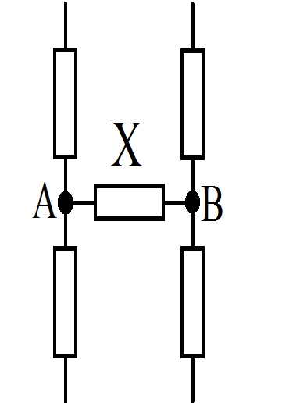

Figura 1. Circuito genérico em que se deseja medir a resistência, a corrente elétrica e a tensão num elemento X.

Voltímetro  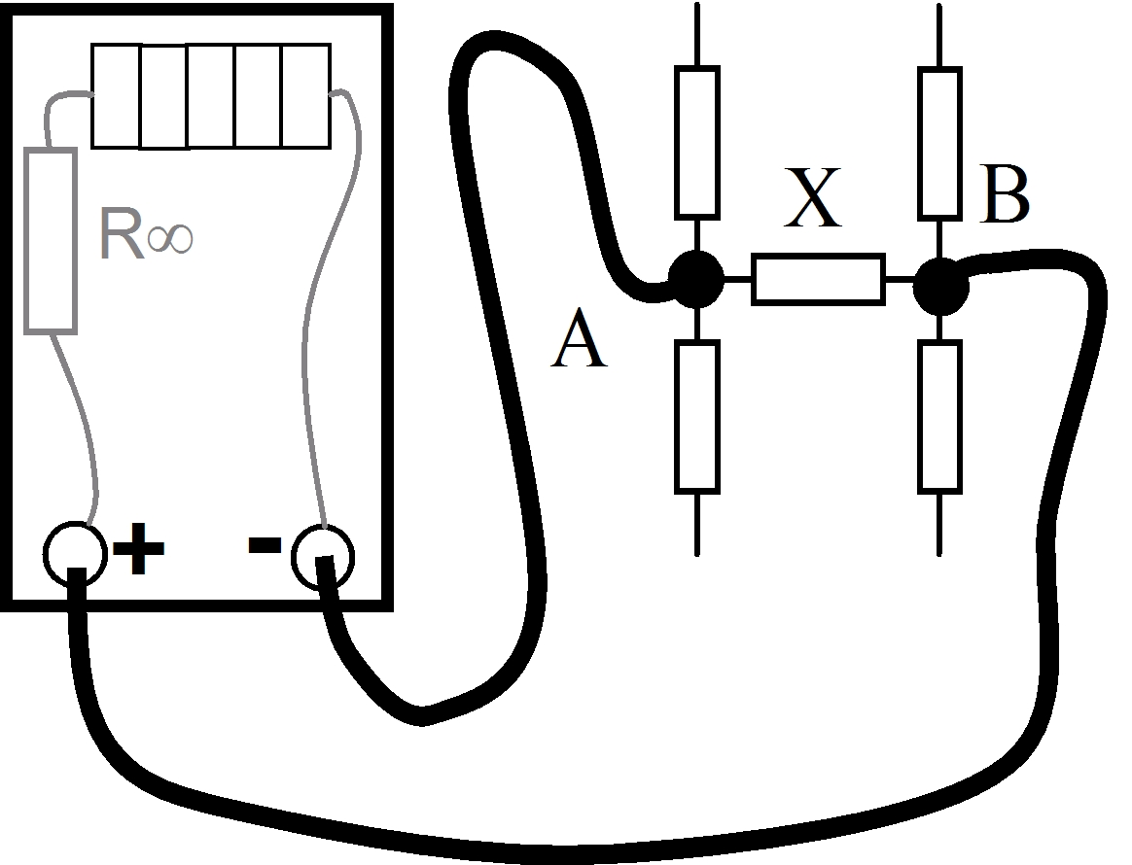 | Amperímetro  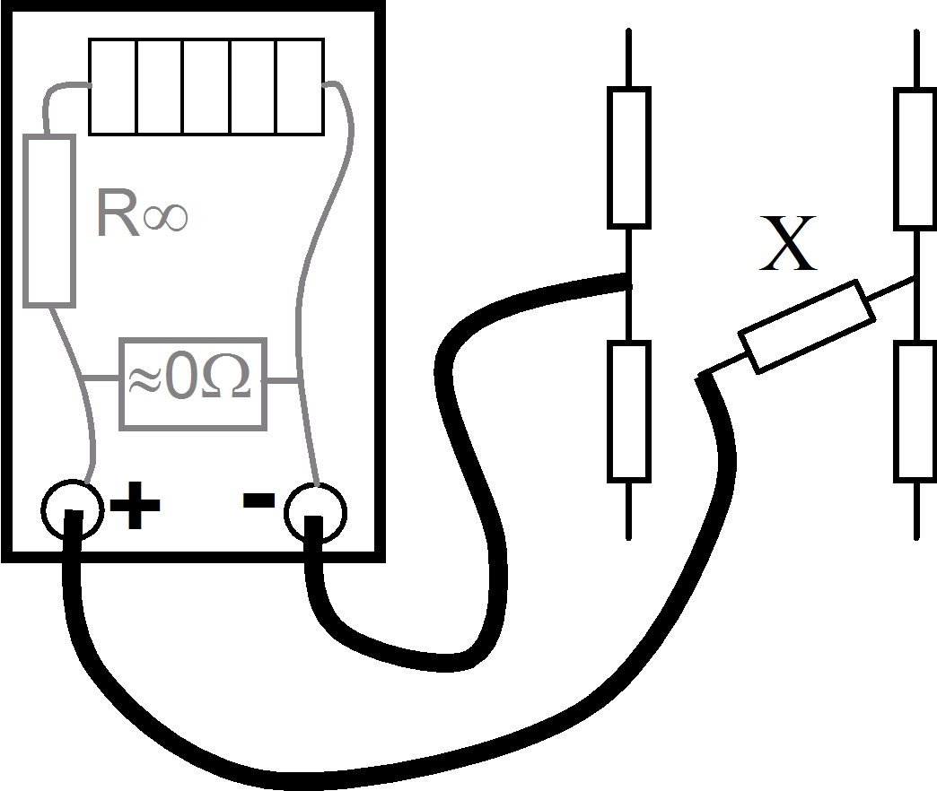 | Ohmímetro  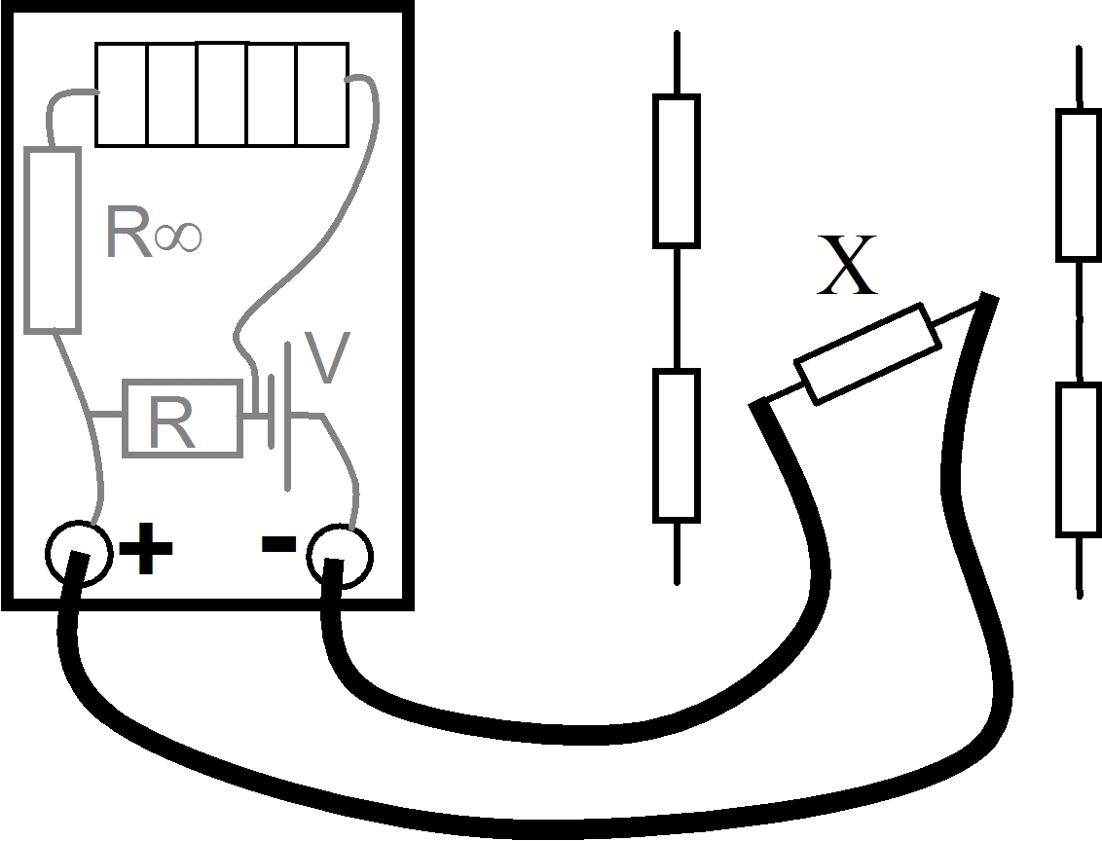
Figura 2a. Diagrama para ligação de um voltímetro num circuito. Mede-se V_{X} = V_{B} - V_{A}. Parte da corrente entre A e B é conduzida através do voltímetro e usada para medida da tensão. | Figura 2b. Diagrama para ligação de um amperímetro num circuito e medida da corrente I_{X}. O circuito é aberto para inserir o amperímetro. O voltímetro interno é usado para medir a tensão num resistor shunt (com baixa resistência) introduzido em série no circuito | Figura 2c. Diagrama para medida da resistência de um bipolo X. O bipolo deve ser desligado do circuito. O valor de R, interno, depende da escala. Uma bateria interna alimenta o circuito.

Subitem 2 dos Fundamentos Teóricos
A seguir, temos exemplos de como apresentar fórmulas no relatório.

$U=R\text{.}I$ (1)

Em corrente contínua, a potência elétrica, P, transferida a um bipolo é dada por

$P=U\text{.}I$ (2)

Quando quiser fazer referência a alguma equação basta: Substituindo os valores obtidos na equação (1), temos que a tensão é igual a ...

Subitem 1 do subitem 2 dos Fundamentos Teóricos
Na Figura 4a é mostrada a curva característica de um resistor. Nesse caso, a resistência elétrica é constante e a resistência elétrica o é o inverso do coeficiente angular. Na Figura 4.b é mostrada a curva característica de um bipolo não linear. A resistência elétrica varia de ponto a ponto. A resistência diferencial é ... completar

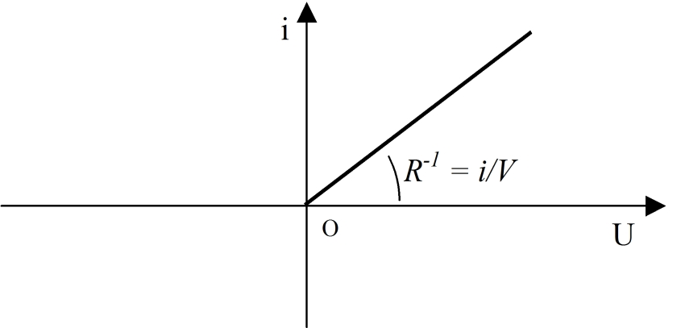 | 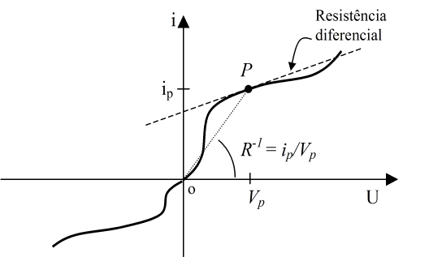
Figura 4a. Curva característica de um resistor. | Figura 4b. Curva característica de um elemento não linear e a determinação da resistência elétrica num ponto P.

A lâmpada comum
Fazer uma descrição teórica da lâmpada comum, deixando claro como a temperatura influi na resistência do filamento de tungstênio e enfatizar que, caso a potência seja transformada totalmente em calor, podemos estabelecer a relação P = cte*T⁴

O diodo simples
Fazer a descrição teórica do diodo, comentando como ele é construído e descrevendo a polarização direta e reversa do elemento.

A pilha seca
Fazer a descrição teórica da pilha

Uma cuba contendo uma solução salina
Fazer a descrição teórica da solução salina, comparando-a com um resistor simples. Mostrar como a resistência depende do comprimento e da área do objeto. Definir resistividade.

PROCEDIMENTO EXPERIMENTAL
Aqui deve haver a descrição dos passos realizados na prática de laboratório, assim como a divulgação e explicação dos resultados obtidos (sejam eles bons ou ruins). O detalhamento deve ser suficiente (mas não demasiado) para facilitar a compreensão dos resultados obtidos, e deverá permitir que outra pessoa refaça sua experiência (visando obter os mesmos resultados). Descreva as várias etapas do seu trabalho. Quais os dispositivos testados. Como foram feitos os testes. Que circuito(s) foi(ram) usado(s). Que equipamentos foram usados.

Tabela 1. Resistência de alguns bipolos simples.
Ensaio nº | Descrição do elemento | Valores elétricos  nominais | Medidas realizadas | Grandezas derivadas.
1 | Resistor | R_{n} = | R =
2 | Lâmpada 60W | P_{n} = 60 W  U_{n} = 110 V | R = | R_{n} =
3 | Pilha tipo A | U_{n} = 1,5 V | U =
4 | Chuveiro elétrico | P_{n} = 3800 W  U_{n} = 220 V
5 | ¹⁾Resistência entre as mãos |  | R
7

Apêndice I (Influência do voltímetro e do amperímetro no circuito)

Apêndice II (Determinação da resistência interna de um voltímetro)

Referências
(buscar na biblioteca ou na Internet normas para citações e referências)

